2024年8月份潍坊保险业总经理接待日

公告

为进一步畅通保险纠纷信访投诉渠道，充分发挥保险公司主体责任，广泛听取保险消费者的意见和建议，切实保护保险消费者的合法权益。现将2024年8月份潍坊市保险机构总经理接待日有关事项公告如下：

一是可采取电访、信访反映诉求。提倡群众来电、来信反映诉求和建议，通过任何方式反映诉求，都会得到相同的处理。驻潍保险公司联系地址、联系方式见附件。

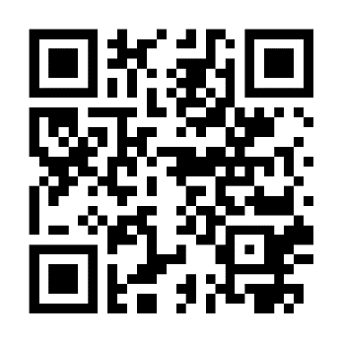二是网上维权，更加便利。消费者可以关注“鲁众小保”微信公众号，全天24小时可以受理消费者诉求。

（“鲁众小保”微信公众号二维码）

请来访人自觉遵守中共中央、国务院印发的《信访工作条例》和有关法律法规要求，依法理性来访。驻潍保险公司总经理接待日，自公告之日起开始接受群众预约。

特此公告！

2024年8月潍坊保险业总经理接待日信息公告表